* התאגיד מנהל תיק השקעות החל מפברואר 2019

להלן מדיניות ההשקעות שאושרה במועצת התאגיד ולפיה מנוהל התיק:

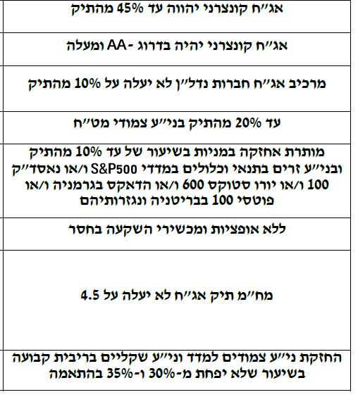

להלן נתונים לגבי הרכב התיק ליום 31.12.2019

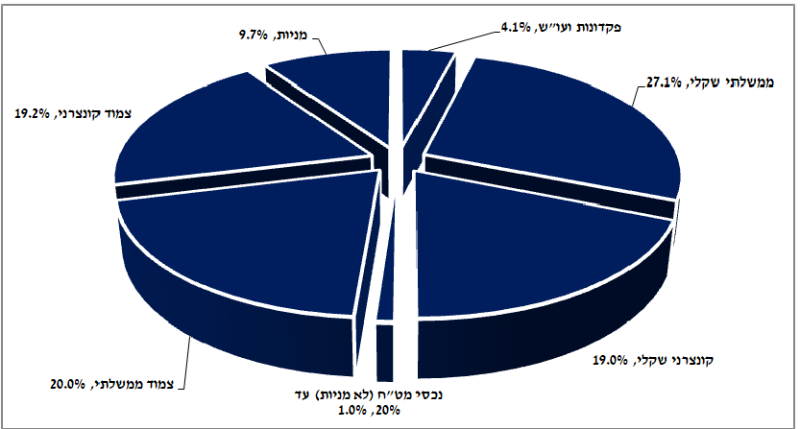

להלן נתונים לגבי הרכב התיק ליום 30.06.2020

